Національний технічний університет України «КПІ ім. Ігоря Сікорського»
Факультет Інформатики та Обчислювальної Техніки
Кафедра інформаційних систем та технологій

Лабораторна робота №4
з дисципліни «Технології інтернету речей»

на тему

«Підключення пристроїв IoT та моніторинг їх роботи»

Виконала:
студент групи ІП-11 Дякунчак І.
Викладач:
В. А. Нікітін

Київ – 2024

Мета роботи — отримати навички підключення IoT пристроїв до мережі та проводити їх моніторинг з використанням пристроїв користувача.
Виконання:
Завдання 4.1. Додавання до мережі домашнього шлюзу
Додаємо Home Gateway та з’єднуємо його з Cable Modem за допомогою мідного прямого з’єднувача. Перевіримо, чи було встановлено підключення.
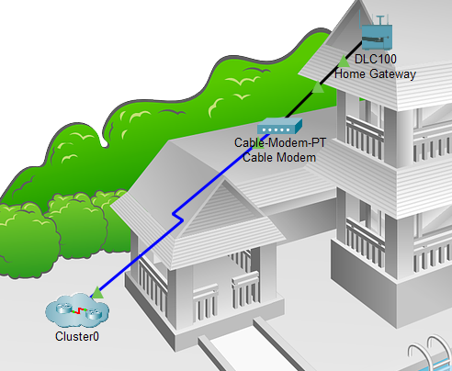
Завдання 4.2. Додавання до бездротової мережі IoT пристроїв
Додаємо деякі пристрої ІоТ: Fan (Вентилятор), Door (Двері) та Lamp (Лампа).

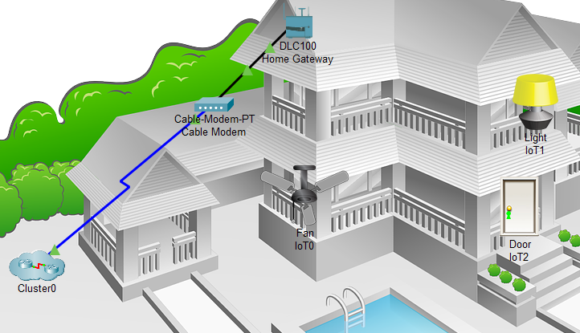
Додаємо бездротовий модуль до Вентилятора та встановлюємо йому назву Ceiling Fan.
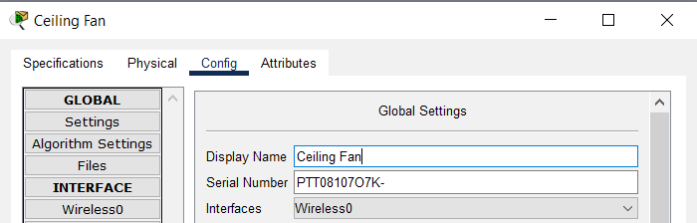
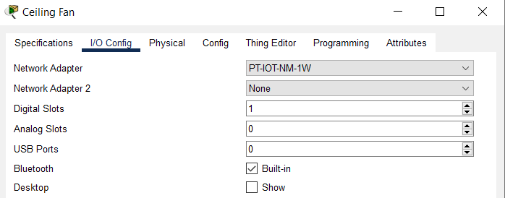
У параметрах конфігурації мережа HomeGateway повинна бути у списку, наведеному в полі SSID. Переконаємося, що в параметрах IP Configuration (Конфігурація IP) встановлено прапорець DHCP, вказано IP-адресу 192.168.25.100 та стандартний шлюз 192.168.25.1 . Це означає, що вентилятор підключений до мережі та отримує конфігураційні дані IP-адреси від домашнього шлюзу.
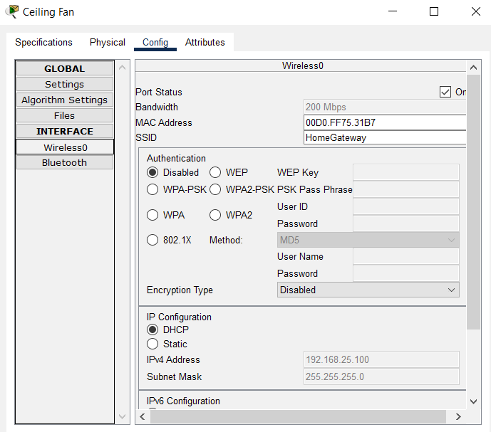

Так само підключаємо пристрої Door (Двері) та Lamp (Лампа) до бездротової мережі.
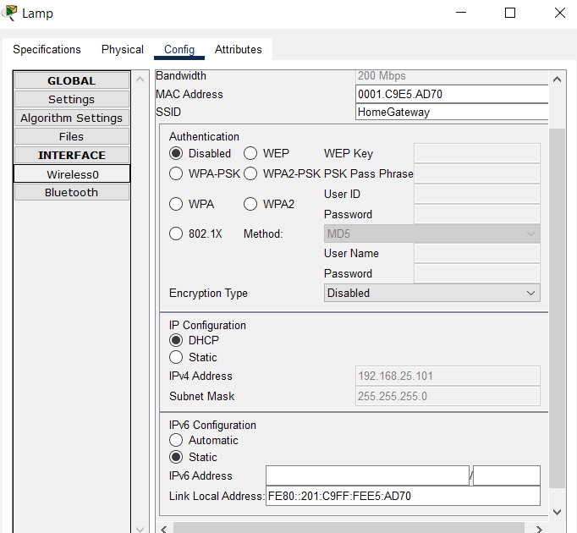
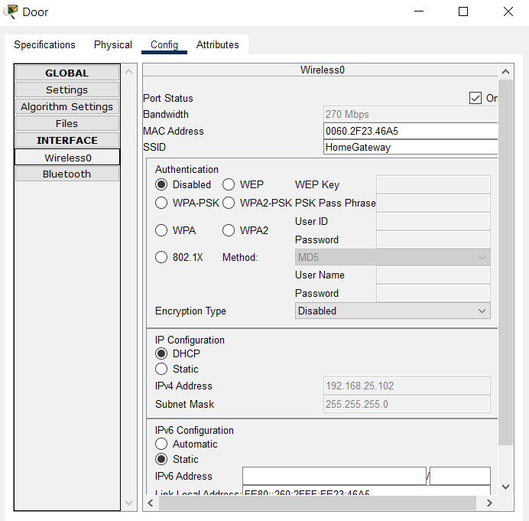
Завдання 4.3. Додавання до мережі бездротового планшета
Додаємо Wireless Tablet (Безпровідний планшет) та у полі SSID змінимо значення Default (За замовчуванням) на HomeGateway.
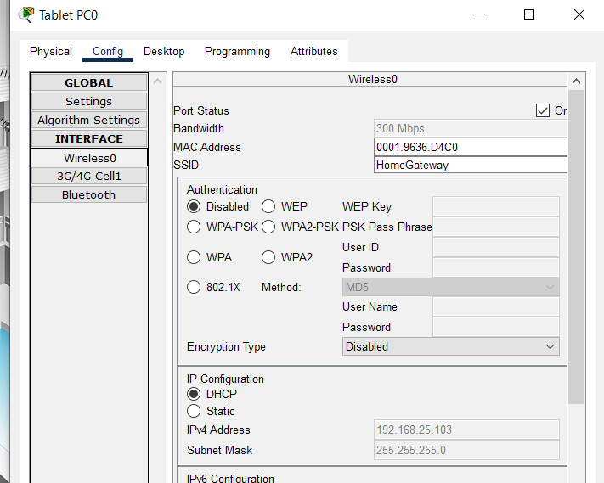

Перевіряємо чи є підключені ІоТ-пристрої до сервера.
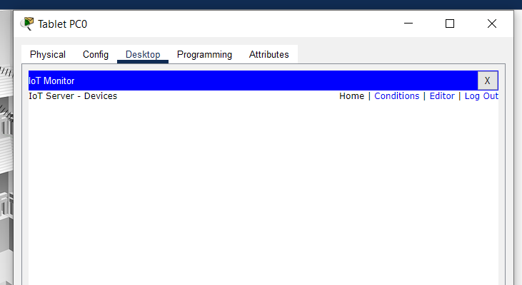
Пристрої не підключені, тому для кожного з них встановлюємо Домашній шлюз в якості сервера IoT.
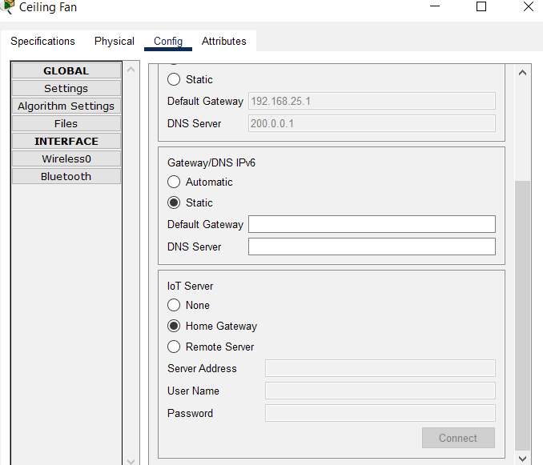
Перевіряємо чи всі пристрої є в списку на IoT Server.
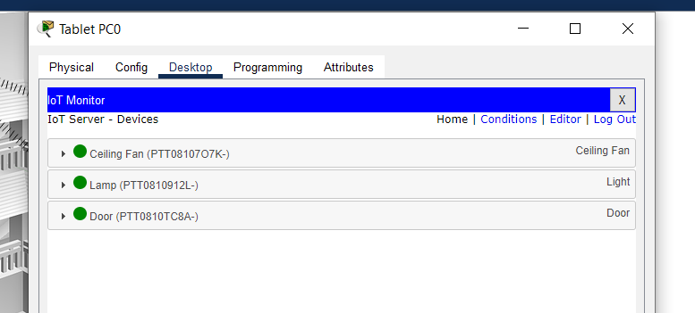
Контрольні запитання
1) Які протоколи існують для забезпечення безпеки трафіку в бездротових мережах?
Протоколи для забезпечення безпеки трафіку в бездротових мережах:
- WEP (Wired Equivalent Privacy): перший стандарт безпеки, який зараз вважається ненадійним.
- WPA (Wi-Fi Protected Access): поліпшена версія WEP з кращими механізмами шифрування.
- WPA2: використовує стандарт шифрування AES, вважається більш захищеним.
- WPA3: новіший стандарт, що забезпечує ще кращу безпеку.
- EAP (Extensible Authentication Protocol): часто використовується для аутентифікації в бездротових мережах.
2) Чому можуть виникати колізійні ситуації при передачі даних у бездротових мережах?
Колізійні ситуації при передачі даних у бездротових мережах можуть виникати через те, що декілька пристроїв намагаються передати дані одночасно. У бездротових мережах немає фізичного з'єднання, і часто важко "почути" сигнали інших пристроїв, що може призвести до накладення їхніх пакетів у повітрі.
3) Що таке CSMA/CD та як це вирішує колізійні ситуації?
Цей протокол використовується в дротових мережах (зокрема, у Ethernet) для управління доступом до середовища. Він передбачає, що пристрій перед тим, як розпочати передачу, "слухає" канал на наявність активності. Якщо колізія все ж сталася, обидва пристрої, які передавали дані, зупиняються, і кожен з них чекає випадкову кількість часу, перш ніж спробувати передати дані знову. CSMA/CD не застосовується в бездротових мережах, оскільки в них система не може виявити колізії належним чином.
4) Які існують бездротові технології передачі даних?
Бездротові технології передачі даних:

- Wi-Fi (802.11): найпоширеніша технологія для бездротових локальних мереж.
- Bluetooth: використовується для передачі даних на невеликі відстані.
- Zigbee: популярна в сфері IoT для низькоенергетичних рішень.
- LoRaWAN: спеціалізована технологія для передачі даних на великі відстані в IoT-додатках.
- NFC (Near Field Communication): для передачі даних на дуже короткі відстані.
5) Для чого використовуються мережеві адаптери?
Мережеві адаптери використовуються для підключення пристроїв до комп'ютерних мереж. Вони перетворюють дані у формати, які можна передавати через мережу, і забезпечують фізичне з'єднання (дротове або бездротове) між пристроями і мережею.
6) Яка задача IoT Server?
Задача IoT Server полягає у зборі, обробці та управлінні даними від різних IoT-пристроїв. Його функції можуть включати забезпечення зберігання даних, управління підключеннями пристроїв, а також виконання логіки обробки даних для аналітики, а також інтеграції з іншими системами чи сервісами.

